跑步越多，对膝盖的损伤越大，是真的吗？

文章来源：健康中国


多学一个知识点——跑步的正确姿势
跑步是牵动身体骨骼、关节、韧带和肌肉的组合运动，全身上下的关节都要有合理的运动姿态。
- 跑步时，身体稍微前倾，两肘屈成90度，双手握空拳，双臂前后交替摆动，而不是在前面交叉摆动。
- 下肢是跑步时的主要运动着力区域，跑步初学者或业余爱好者要短跨步，中足触地，足部抬起5～7厘米，膝关节适度内翻。
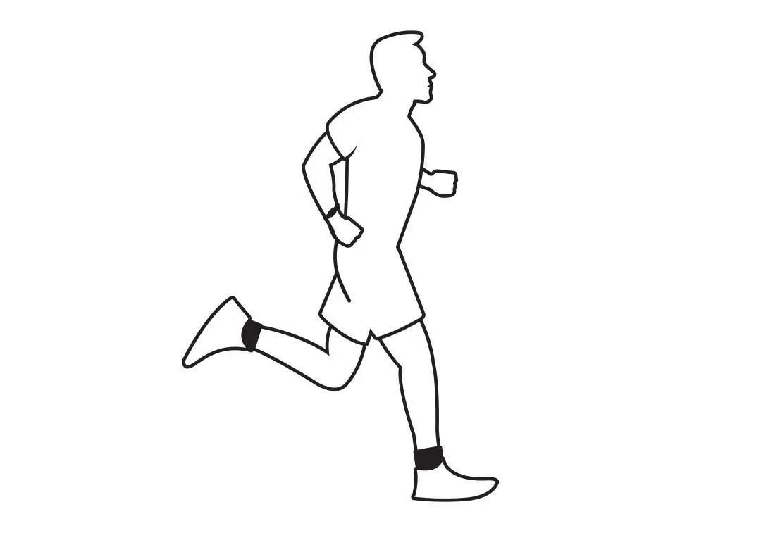

内容审核：国家健康科普专家库专家
北京体育大学运动与体质健康教育部重点实验室
主任 张一民


